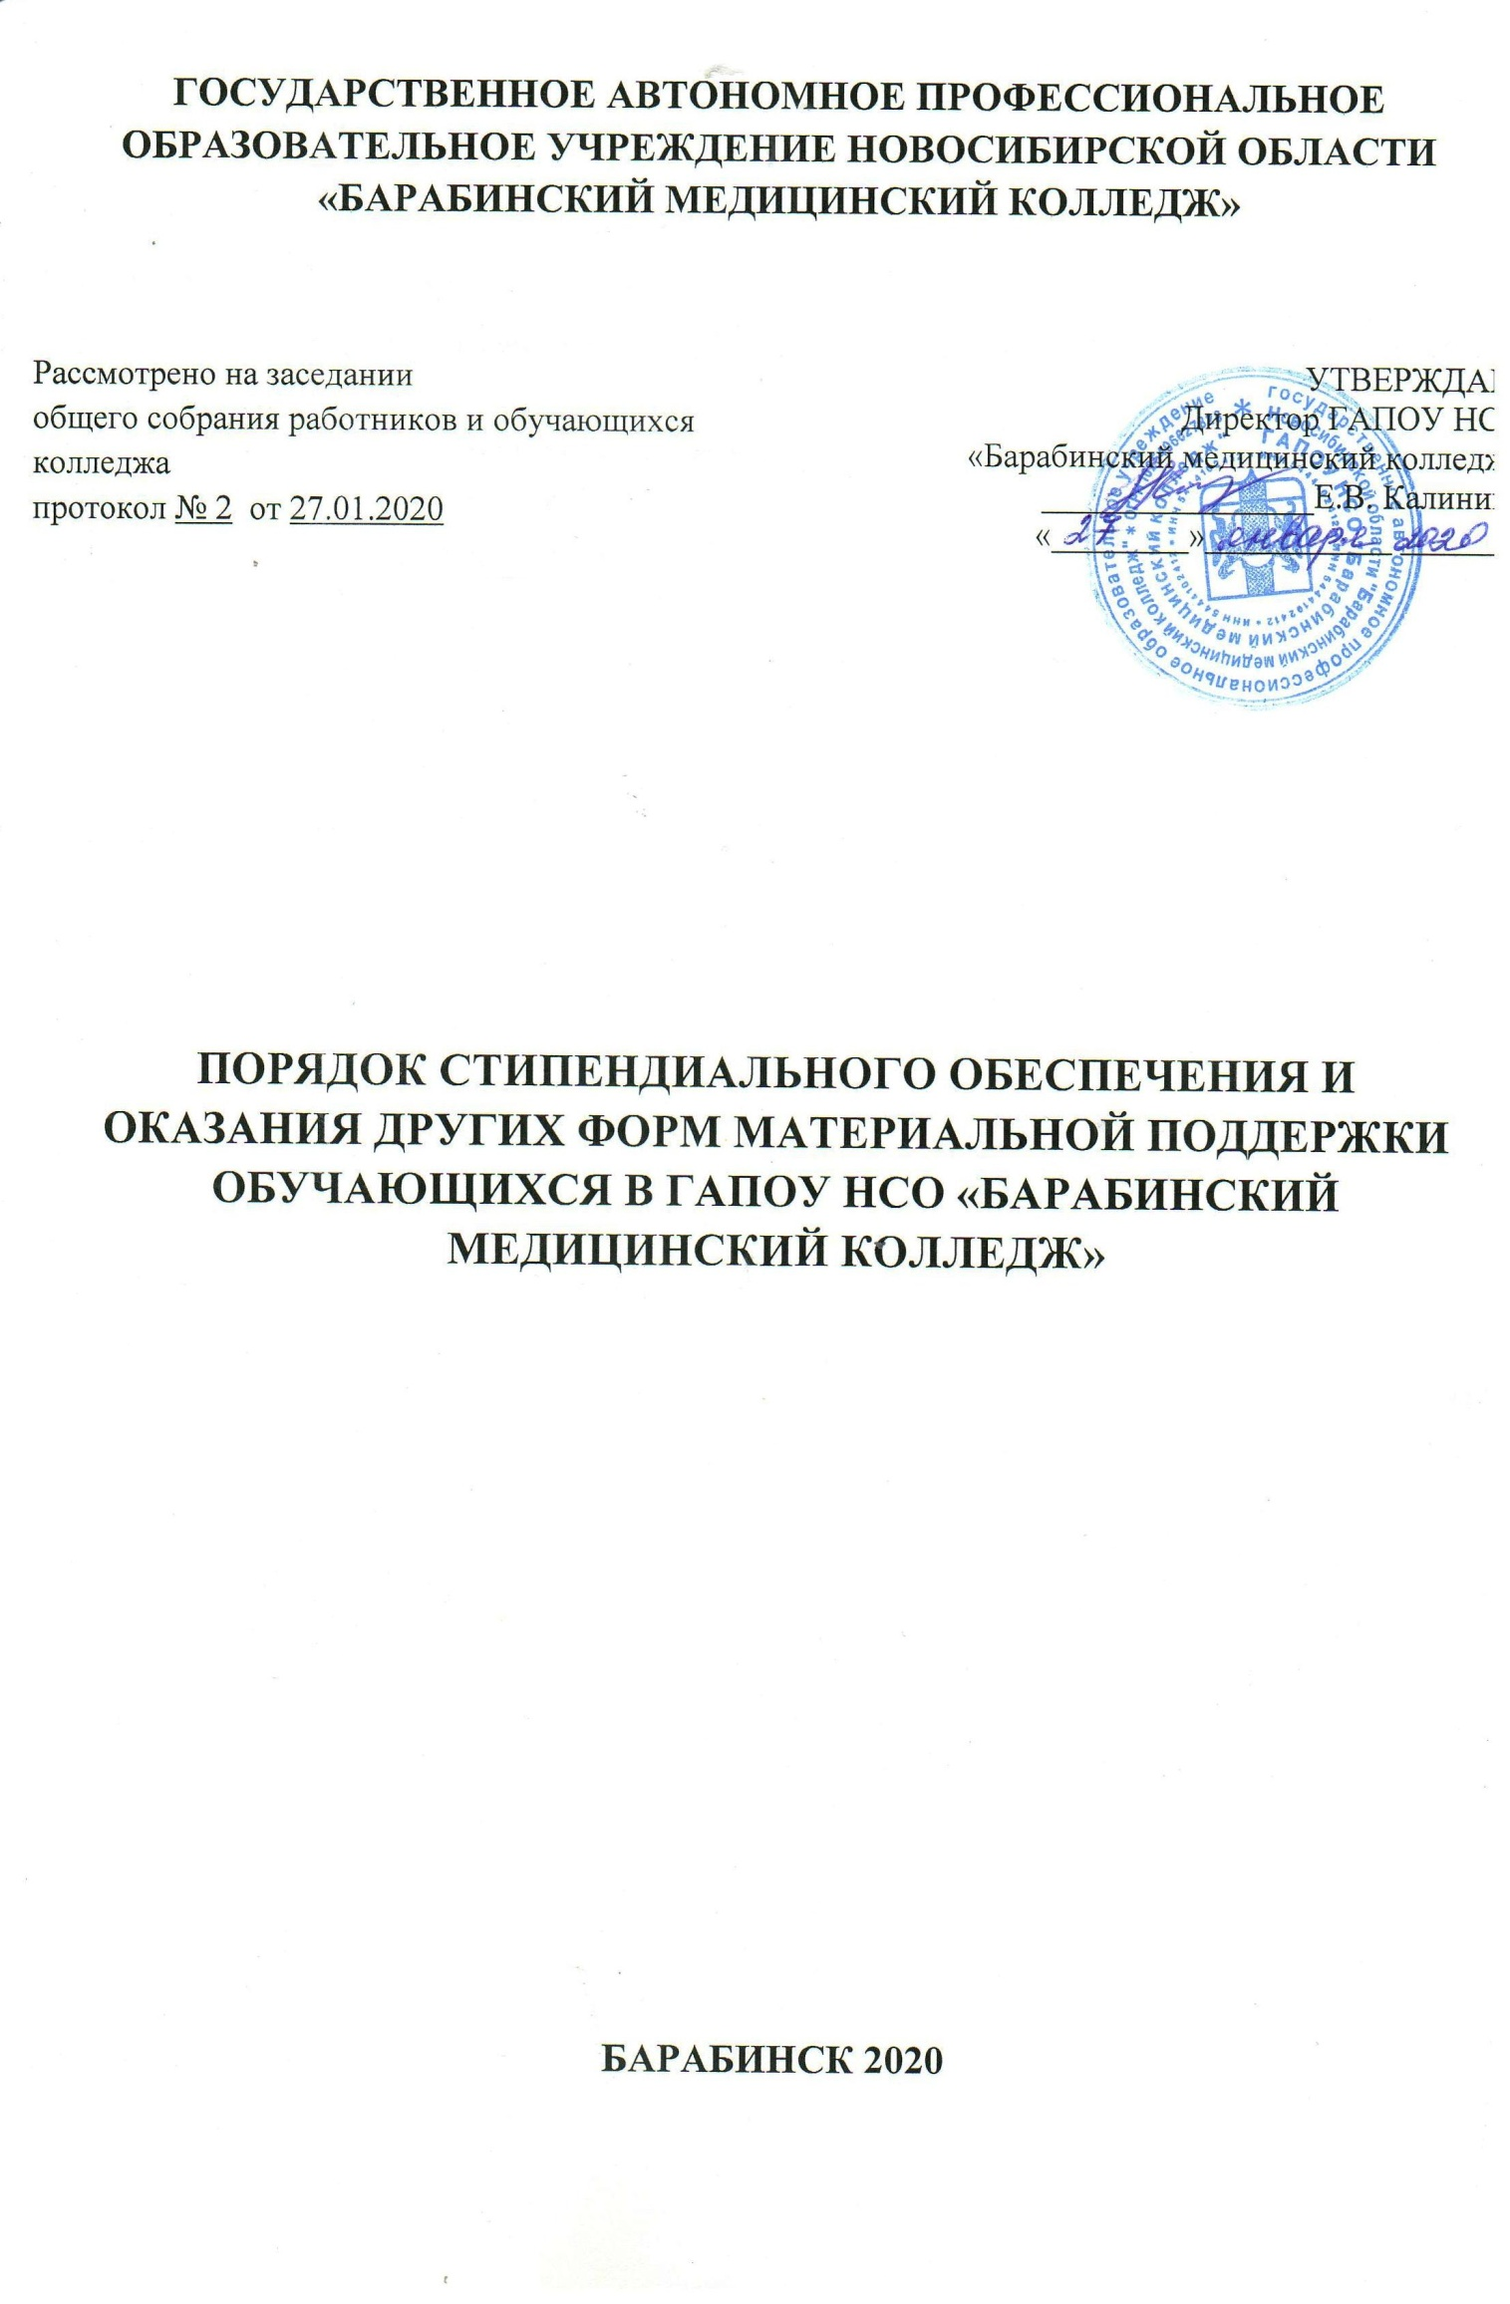

Составитель:
Социальный педагог Петрова И.С.
Сокращения:
ГАПОУ НСО «БМК» - государственное автономное профессиональное образовательное учреждение Новосибирской области «Барабинский медицинский колледж
УИРС – учебно-исследовательская работа студентов
РФ – Российская Федерация
АЭС – атомная электростанция

1. Общие положения
1.1. Настоящий порядок определяет выплаты стипендий и оказания других форм социальной и материальной поддержки студентам колледжа и разработан на основании:
- Федерального закона от 03.06.2016 г.№ 312-ФЗ «О внесении изменений в статью 36 Федерального закона «Об образовании в Российской Федерации»;
- Федерального Закона от 29.12.2012 № 273 - ФЗ; «Об образовании в Российской Федерации»;
- Федерального Закона от 21.12.1996 № 159 - ФЗ «О дополнительных гарантиях по социальной защите детей-сирот и детей, оставшихся без попечения родителей»;
- Информации Министерства образования и науки РФ от 19.12.2016 № ЛО-2003/05 О государственной социальной стипендии;
- Информации Министерства труда и социальной защиты РФ от 28.11.2016 № 11-1/В-262;
- Постановления Правительства Новосибирской области «Порядок назначения государственной академической стипендии студентам, государственной социальной стипендии студентам, обучающимся по очной форме обучения в государственных профессиональных образовательных организациях Новосибирской области за счет бюджетных ассигнований областного бюджета Новосибирской области от 28.10.2013 № 464-п»;
- Постановления Правительства Новосибирской области от 21 июля 2014 года № 290-п «О внесении изменений в постановление Правительства Новосибирской области от 28.10.2013 № 464-п»;
- Постановления Правительства Новосибирской области от 07.02.2017 № 36-п «О внесении изменений в постановление Правительства Новосибирской области от 28.10.2013 № 464-п»;
- Постановление Правительства Новосибирской области от 17.09.2019 года № 377-п «О внесении изменений в постановление Правительства Новосибирской области от 28.10.2013 № 464-п»;
- Законом Новосибирской области от 15.12.2007 № 175-ОЗ «Об опеке и попечительстве в Новосибирской области» (часть 2,статья 9.1.);
- Закона Новосибирской области от 25.12.2019 № 454-ОЗ «Об областном бюджете Новосибирской области на 2020 год и плановый период 2021 и 2022».
1.2.Стипендии, являясь денежной выплатой, назначаемой студентам, обучающимся по очной форме обучения в колледже, подразделяются на:
- государственные академические стипендии;
- государственные социальные стипендии;
- именные стипендии.
1.3. Государственные академические и социальные стипендии назначаются за счёт средств из областного бюджета, в пределах стипендиального фонда колледжа, с учётом контингента студентов, обучающихся на бюджетной основе. Распределение стипендиального фонда на академическую и социальную стипендию производится по фактической потребности, с учетом результатов зачисления на 1 курс, промежуточной аттестации, а также наличия оснований для назначения социальной стипендии. Остатки неизрасходованного стипендиального фонда на конец финансового года расходуются на материальное поощрение студентов, являющихся активными участниками воспитательных мероприятий всех уровней, спортивных соревнований, конкурсов, конференций и пр. Расходование стипендиального фонда на другие цели не допускается.
1.4. Порядок назначения и выплаты именных стипендий определяется органами государственной власти, органами местного самоуправления, юридическими и физическими лицами, учредившими эти стипендии.

2.Назначение и выплата государственной академической стипендии студентам
2.1. Размер государственной академической стипендии для обучающихся и студентов государственных бюджетных и автономных образовательных учреждений среднего профессионального образования Новосибирской области с 01.01.2012 года составляет 600 рублей (шестьсот) рублей.
2.2. Назначение государственной академической стипендии осуществляется приказом директора колледжа, в зависимости от успехов в учебе на основании результатов промежуточной аттестации в соответствии с календарным учебным графиком с первого числа месяца, следующего за месяцем окончания промежуточной аттестации, не реже двух раз в год (не реже 1 раза в семестр).
2.3. Государственные академические стипендии назначаются и выплачиваются всем студентам первого курса, обучающимся по очной форме обучения, за счет за счет бюджетных ассигнований областного бюджета Новосибирской области с 01 сентября по 31 декабря учебного года.
2.4. Государственная академическая стипендия назначается студентам в соответствии следующим требованиям: отсутствие по итогам промежуточной аттестации оценки «удовлетворительно», отсутствие академической задолженности.
2.5. Студентам, обучающимся на «отлично», по результатам семестра размер академической стипендии увеличивается на 25 %.
2.6. Студентам, имеющим 75 % отметок «отлично», по результатам семестра размер академической стипендии увеличивается на 15 %.
2.7. В случае если студент, по итогам двух и более семестров имеет отметки «отлично», принимает активное участие в общественной жизни колледжа, занимается УИРС, кружковой работой, не нарушает устав колледжа, размер академической стипендии увеличивается в два раза.
2.8. В случае если студент, по итогам двух и более семестров имеет 75 % и более отметок «отлично», принимает активное участие в общественной жизни колледжа, занимается УИРС, кружковой работой, не нарушает устав колледжа, размер академической стипендии увеличивается на 50 %.
2.9. В исключительных случаях, за выдающиеся успехи в учебной и общественной деятельности, по итогам трех и более семестров размер академической стипендии увеличивается в три раза.
2.10. Выплата государственной академической стипендии производится один раз в месяц.
2.11. Выплата государственной академической стипендии студентам, прекращается с даты отчисления студента, указанной в приказе об отчислении студента. В этом случае размер государственной академической стипендии студентам, выплачиваемой за месяц, в котором происходит отчисление, определяется пропорционально количеству дней с первого числа месяца до даты отчисления.
2.12. Выплата государственной академической стипендии студентам прекращается с первого числа месяца, следующего за месяцем получения студентом оценки «удовлетворительно» во время прохождения промежуточной аттестации или образования у студента академической задолженности.
2.13. Выплата государственной академической стипендии студентам приостанавливается с первого числа месяца, следующего за месяцем предоставления академического отпуска, а также отпуска по беременности и родам, отпуска по уходу за ребенком до достижения им возраста трех лет, и возобновляется с первого числа месяца выхода из академического отпуска, а также отпуска по беременности и родам, отпуска по уходу за ребенком до достижения им возраста трех лет по результатам промежуточной аттестации, имевшимся на дату предоставления академического отпуска, а также отпуска по беременности и родам, отпуска по уходу за ребенком до достижения им возраста трех лет, с учетом периода обучения, за который государственная академическая стипендия студентам была выплачена до предоставления академического отпуска, а также отпуска по беременности и родам, отпуска по уходу за ребенком до достижения им возраста трех лет.
3. Назначение и выплата государственной социальной стипендии студентам
3.1. Размер государственной социальной стипендии не может быть меньше полуторакратного размера стипендии, установленного Губернатором Новосибирской области с 01.01.2012 года, т.е. не менее 900 рублей (девятьсот) рублей.
3.2. Государственные социальные стипендии назначаются в обязательном порядке студентам, относящимся к следующим категориям граждан:
- детей-сирот и детей, оставшихся без попечения родителей, и лиц из числа детей-сирот и детей, оставшихся без попечения родителей, лицам, потерявшим в период обучения обоих родителей или единственного родителя;
- признанным в установленном порядке инвалидами 1 и 2 групп, детьми-инвалидами, являющимися инвалидами с детства;
- подвергшимся воздействию радиации вследствие катастрофы на Чернобыльской АЭС и иных радиационных катастроф;
- подвергшимся воздействию радиации вследствие ядерных испытаний на Семипалатинском полигоне;
- являющимся инвалидами вследствие военной травмы или заболевания, полученных в период прохождения военной службы;
- являющимся ветеранами боевых действий;
- проходившим в течение не менее трех лет военную службу по контракту в Вооруженных Силах Российской Федерации, во внутренних войсках Министерства внутренних дел Российской Федерации, во внутренних войсках Министерства внутренних дел РФ и федеральных государственных органах, в войсках национальной гвардии РФ, в инженерно-технических, дорожно-строительных воинских формированиях при федеральных органах исполнительной власти и в спасательных воинских формированиях федерального органа исполнительной власти, уполномоченного на решение задач в области гражданской обороны, Службе внешней разведки Российской Федерации, органах федеральной службы безопасности, органах государственной охраны и федеральном органе обеспечения мобилизационной подготовки органов государственной власти Российской Федерации на воинских должностях, подлежащих замещению солдатами, матросами, сержантами, старшинами, и уволенных с военной службы по основаниям, предусмотренным подпунктами «б» - «г» пункта 1, подпунктом «а» пункта 2 и подпунктами «а» - «в» пункта 3 статьи 51 Федерального закона от 28.03.1998 № 53-ФЗ «О воинской обязанности и военной службе»;
- получивших государственную социальную помощь.
3.3. Государственная социальная стипендия назначается студенту приказом директора колледжа со дня представления в колледж документа, подтверждающего соответствие одной из категорий граждан, указанных в пункте 3.2. настоящего Порядка, по месяц прекращения действия основания ее назначения (за исключением категории лиц, получивших государственную социальную помощь).
3.4. Назначение государственной социальной стипендии осуществляется приказом директора со дня представления студентом документа, подтверждающего назначение государственной социальной помощи, на один год со дня назначения указанной государственной социальной помощи.
Например, 18 февраля 2017 года студент представил документ, подтверждающий назначение государственной социальной помощи, дата выдачи которого 21 января 2017 года. Таким образом, государственная социальная стипендия назначается и выплачивается студенту с 18 февраля 2017 года по 21 января 2018 года.
3.5. Выплата государственной социальной стипендии производится один раз в месяц.
3.6. Выплата государственной социальной стипендии студентам прекращается с даты отчисления студента, указанной в приказе об отчислении студента. В этом случае размер государственной социальной стипендии студентам, выплачиваемой за месяц, в котором происходит отчисление, определяется пропорционально количеству дней с первого числа месяца до даты отчисления.
3.7. В случае если документ, подтверждающий соответствие одной из категорий, указанных в пункте 3.2. настоящего Порядка (за исключением категории лиц, получивших государственную социальную помощь), является бессрочным, государственная социальная стипендия назначается студенту до окончания обучения.
3.8. Выплата государственной социальной стипендии не прекращается студентам, находящимся в академическом отпуске по медицинским показаниям, а также в отпуске по беременности и родам, в отпуске по уходу за ребенком до достижения им возраста трех лет.
3.9. Студенты, получающие государственную социальную стипендию, имеют право претендовать на получение государственной академической стипендии на общих основаниях.

4. Содержание и порядок материального обеспечения детей-сирот и детей, оставшихся без попечения родителей

4.1. Студенты, относящиеся к категории детей-сирот и детей, оставшихся без попечения родителей, приказом директора ставятся на полное государственное обеспечение при зачислении в колледж, а также в случае потери в период обучения обоих родителей или единственного родителя (при предъявлении подтверждающих документов);
4.2. Выплаты расходов на нужды детей-сирот и детей, оставшихся без
попечения родителей устанавливаются губернатором области и составляет:
- ежемесячная компенсация на культурно-массовые мероприятия и личные расходы детям-сиротам и детям, оставшимся без попечения родителей до 18 лет -445,95 рублей;
- лицам из числа детей-сирот и детей, оставшихся без попечения родителей, достигшим 18 лет, право на обеспечение денежными средствами на личные расходы и культурно-массовые мероприятия Законом не предусмотрено;
- обеспечиваются ежемесячно бесплатным проездом на городском транспорте, а также бесплатным проездом один раз в год к месту жительства и обратно к месту учебы (размер выплаты 180 рублей);
- взамен приобретения одежды, обуви, согласно размерам расходов на указанные цели, перечисляется денежная компенсация на имя обучающегося, исходя из общей суммы ежемесячно 11 148 рубля 80 копеек, которая включает в себя обеспечение питанием, одеждой, обувью и мягким инвентарем детей-сирот и детей, оставшихся без попечения родителей;
- размеры расходов на обеспечение одеждой, обувью, мягким инвентарем и оборудованием выпускников из числа детей-сирот и детей, оставшихся без попечения родителей, а также лицам из числа детей сирот и детей, оставшихся без попечения родителей, за исключением продолжающих обучение по очной форме в образовательных учреждениях профессионального образования, составляют 63 516,3, а также единовременное денежное пособие при выпуске в размере 500 рублей;
- размеры расходов на обеспечение одеждой, обувью, мягким инвентарем и оборудованием выпускников из числа детей-сирот и детей, оставшихся без попечения родителей, а также лицам из числа детей сирот и детей, оставшихся без попечения родителей, продолжающих обучение по очной форме в образовательных учреждениях профессионального образования составляют 40 180, 4 рубля, а также единовременное денежное пособие при выпуске в размере 200 рублей.
4.3. Студентам, относящимся к категории детей-сирот и детей, оставшихся без попечения родителей, помимо полного государственного обеспечения выплачивается академическая стипендия, размер которой увеличивается не менее чем на 50% по сравнению с установленным размером стипендии, при зачислении в организацию, а также назначается в соответствии следующим требованиям: отсутствие по итогам промежуточной аттестации оценки «удовлетворительно», отсутствие академической задолженности.
4.4. Студентам из числа детей-сирот и детей, оставшихся без попечения родителей, в обязательном порядке выплачивается социальная стипендия.
4.5. Выплата государственной социальной и академической стипендии студентам осуществляется один раз в месяц.

5. Порядок назначения и выплаты именных стипендий

5.1. Именные стипендии учреждаются органами государственной власти, органами местного самоуправления, юридическими и физическими лицами и назначаются студентам образовательного учреждения.
5.2. Утверждение кандидатов на назначение именных стипендий различного уровня осуществляет педагогический совет колледжа на основании представления педагога-организатора и кураторов (классных руководителей) групп.
5.3. Порядок назначения и размер именной стипендии правительства Новосибирской области студентам колледжа определяются в соответствии с распорядительными документами правительства Новосибирской области.

6. Порядок назначения и выплаты материальной помощи и поощрения студентам
6.1. Материальная поддержка студентов осуществляется за счёт средств колледжа (стипендиального фонда) в исключительных случаях.
6.2. Материальная поддержка студентов Барабинского медицинского колледжа осуществляется в исключительных случаях (тяжёлая форма болезни, операция с длительным периодом реабилитации, материального ущерба от пожара, кражи, смерти родителей).
6.3. Материальное поощрение студентов Барабинского медицинского колледжа осуществляется в исключительных случаях (за особые заслуги, спортивные достижения, за высокие результаты ВФСК ГТО, за высокие результаты успеваемости при отсутствии систематических пропусков без уважительной причины, старательное отношение к учебе).
6.4.Решение об оказании единовременной материальной помощи или поощрения принимается директором колледжа на основании ходатайства куратора (классного руководителя) группы.
6.5.Размер разовой материальной поддержки не превышает размера государственной академической стипендии, в исключительных случаях, по приказу директора, не превышает трех размеров академической стипендии.
6.6.Социальная поддержка в виде выплаты компенсации во время эпидемиологического неблагополучия, в связи с удорожанием питания, приобретением одежды, оплаты проезда на железнодорожном, автомобильном транспорте оказывается студентам, обучающимся на бюджетной основе, при условии наличия фонда социальной поддержки студентов.

ЛИСТ СОГЛАСОВАНИЯ
№п/п | Фамилия, имя, отчество работника | Структурное подразделение, должность | Согласовано/ есть возражения (при наличии возражений они прилагаются на отдельном листе) | Отметка о согласовании (подпись)
 | Вашурина Т.В. | заместитель директора по УВР
 | Зубкова Н.А. | Главный бухгалтер
 | Бельтюкова Н.А. | Бухгалтер
 | Костин Д. | Председатель совета студенческого самоуправления

ЛИСТ ОЗНАКОМЛЕНИЯ
№п/п | Фамилия, имя, отчество работника | Структурное подразделение, должность | Отметка об ознакомлении (подпись) | Дата ознакомления
 | Адутова О.В. | преподаватель
 | Брикса С.С. | Куратор группы
 | Вашурина Т.В. | преподаватель
 | Владимирова О.В. | преподаватель
 | Дъячук Л.В. | преподаватель
 | Конева Е.П. | преподаватель
 | Михайлова И.В. | преподаватель
 | Потемкина О.А. | преподаватель
 | Самойленко С.А. | преподаватель
 | Хританкова Н.Ю. | преподаватель
 | Черенкова Р.А. | преподаватель
 | Щербакова М.А. | преподаватель

ЛИСТ РЕГИСТРАЦИИ ИЗМЕНЕНИЙ

Номер изменения | Номер листа |  |  | Дата  внесения  изменения | Дата введения изменения в действие | Всего листов в документе | Подпись, ответственного за внесение изменений
 | измененного | нового | изъятого

